台北市立松山高級中學 90 學年度 第一學期 三年級 數學乙 第一次段考試題卷

一.填充題 :

1.若A,B,C為矩陣,且以下運算皆有定義,試問下列選項恆為正確的有 (甲) .
① AB=BA ② (AB)C=A(BC) ③ A(B+C)=AB+AC ④ (A+B)²=A²+2AB+B²
⑤若AB=0 則 A=0或B=0 ⑥若AB=AC且A≠0 則 B=C
2.設A=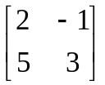, B=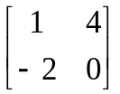, 且 2(X-3A+2B)=2B-2A-X , 求矩陣X . (乙)
3.若矩陣 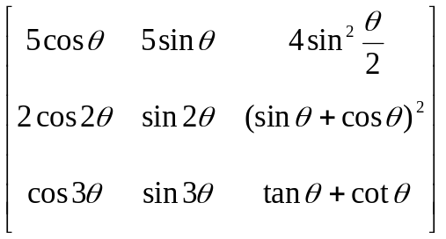 = 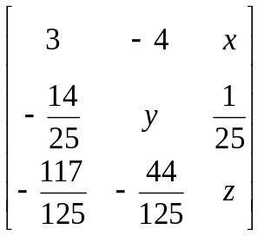 , x , y , z∈R
求序對 (x,y,z) . (丙)
4.設 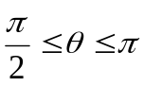, 矩陣A=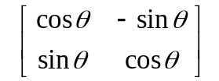且 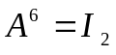 , 求之值. (丁)
5.設X為二階方陣,且 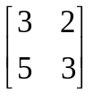 X 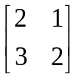= 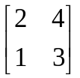 , 求X . (戊)
6.設A=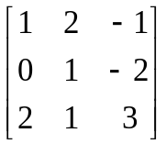 , B=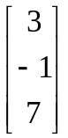, 且 AX=B , 求矩陣X . (己)
7.右圖ABCD為矩形,若 A(-3,4) , B(0,0) , 且 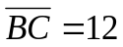
(-3,4)
B

x
y
C
D
A
12
試求頂點C的坐標. (庚)
以及頂點D的坐標. (辛)

班級 座號 姓名

二.計算題 :

1.設方陣A=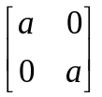, 證明：對所有自然數n , A^{n}=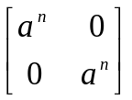 .
2.曲線, 先對直線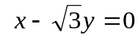作鏡射後,再平移
向量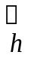=(-2,1) , 試求 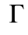 經變換後的曲線方程式.
3.下圖中ABCD為正方形,其中A(-1,1),B(-1,-1),C(1,-1),D(1,1),在經過一系列的變換
後,逐步映至A₄B₄C₄D₄ ,若過程中經過M、N、P、Q四個變換,且變換將A映至A₁ ,
A₁映至A₂ , A₂映至A₃ , A₃映至A₄ ,其餘各頂點類推. 下圖表示了每個變換的過程.

x
y
x
y
x
y
x
y
x
y
C(1,-1)
A(-1,1)
B(-1,-1)
D(1,1)
T
M
Q
N
P
D₄(-9,9)
C₄(5,3)

A₄(-5,-3)
B₄(9,-9)

A₁(-6,6)
D₁(6,6)
A₂(-3,6)
D₂(9,6)
A₃(-3,5)
D₃(9,9)

C₃(3,-5)
C₁(6,-6)
B₁(-6,-6)
C₂(3,-6)
B₂(-9,-6)
B₃(-9,-9)

(1)試分別寫出M、N、P、Q四個變換的矩陣表示.
B’(-2,6)
A’(-9,9)
O’(0,0)

x
y
(2)設T表示M、N、P、Q四個變換的合成,求T(x,y).
(3)右圖 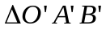 是 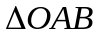 經T變換後的圖形,
試畫出的圖形（請在圖形上標示坐標）.

台北市立 松山 高級中學 90 學年度 第一學期 三年級 數學乙 第一次段考答案卷

班級 座號 姓名

一.填充題 : （64 %）

(甲) | (乙) | (丙) | (丁)
(戊) | (己) | (庚) | (辛)

二.計算題 : （36 %）

1. 2.

3.
(3)

x
y

台北市立 松山 高級中學 90 學年度 第一學期 三年級 數學乙 第一次段考答案卷

班級 座號 姓名

一.填充題 : （64 %）

(甲) | (乙) | (丙) | (丁)
②③ | 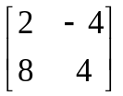 | 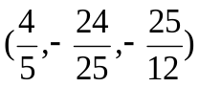 | 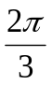 或
(戊) | (己) | (庚) | (辛)
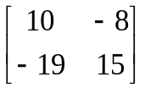 | 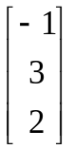 | 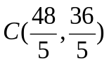 | 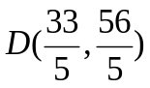

二.計算題 : （36 %）

1. 略. 2. 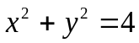

3. (1) M =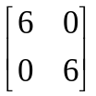 , N =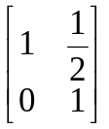 , P=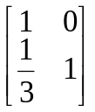 , Q=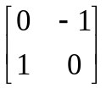 . (3)
B(1,0)

x
y
O
A(1,1)
(0,0)
(2) T(x,y)=(-2x-7y , 6x+3y) .

